|  |  |
| --- | --- |
| UZM.DR. ÖZLEM MURZOĞLU – ÇOCUK SAĞLIĞI VE HASTALIKLARI KLİNİĞİ | |
| AİLELER İÇİN İPUÇLARI:  **MAMA TABURESİ KILAVUZU** |  |

|  |
| --- |
| **Güvenlik** |

* Mama taburenizin mutlaka beş nokta emniyet kemerine sahip olması ve bu kemerin her zaman düzgün şekilde bebeğinizi kavramış ve kilitli olması gerekir. Bel kayışları yeterli değildir; omuz kayışlarının da mutlaka takılı olması gerekir.

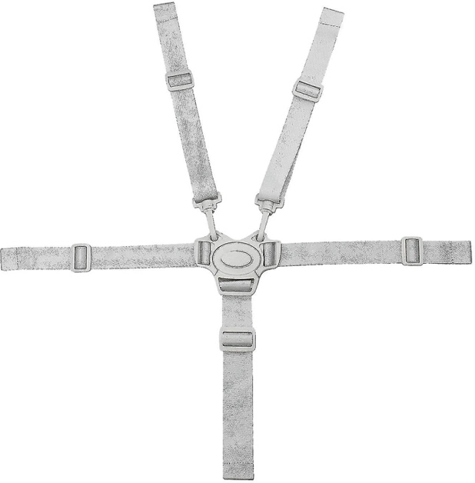

* Mama taburesinin ayakları, bebeğiniz üzerinde hareketlendiğinde devrilmeyecek açılar ile dengede durabilmeli ve yere temas eden yüzeyi de kaymayacak malzeme ile kaplı olmalıdır. Bebeğiniz, yakınındaki herhangi bir mobilyadan destek alarak sandalyesine itme verip devrilmesine neden olabilir.

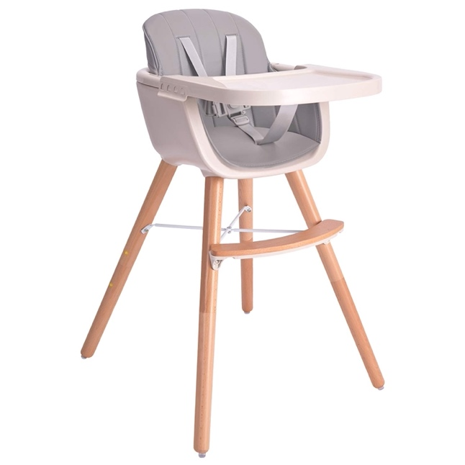

|  |
| --- |
| **Temizlik** |

* Mama taburesi hijyeni rahatça sağlayabileceğiniz kolay temizlenebilir olmalı; gerektiğinde kılıfları yıkanabilir olmalıdır. Unutmayın kendini besleyebilen bebekler yetiştirmek ancak kirlenmekten korkmadan mümkün.

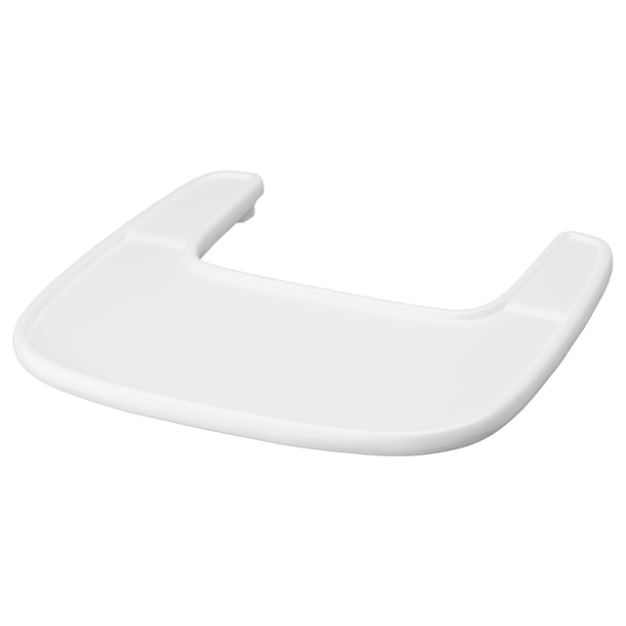

|  |
| --- |
| **Omurga Sağlığı ve Fonksiyonellik** |

* Bebeğinizin omurgasını dik tutabilmesi, oturduğu sürece kalçaya fazlaca yük bindirmemesi ve sandalyede otururken fonksiyonelliğini sürdürebilmesi için dizleri 90 derece kıvrık ve dik oturmuş pozisyondayken, ayaklarının basabileceği bir ayak desteği olması gerekir.
* Bir bebeğin vücudu desteklendiğinde yiyeceğe ulaşması ve kavraması çok daha kolaydır ve bu, ayakları sabit bir yüzeye basabilmekle başlar. Düzgün bir postürde oturabildiğinde bebeğin dil ve dudak hareketlerini kontrol etmesi de kolaylaşacaktır. (Büyüdükçe ayak desteğinin hizasını değiştirebileceğiniz mama sandalyelerini tercih etmeniz kullanışlı olabilir).
* Sırt desteğinin dik olması ve omuzlarının kalça ile aynı hizada kalabilmesini sağlayabilecek şekilde ayarlanabilir olması gerekir.
* Bebeğinizin omuzları, kalçalarından geride hizalandığında dik oturmamış, eğimle yaslanmış olur. Bu yarı yatar duruş yiyecekleri yutarken tehlike oluşturabilir.
* Bebeğinizin etkili bir şekilde uzanıp yiyecekleri alabilmesi için masanın/tepsinin yüksekliğinin karın hizasında olması ve bebeğe uzak kalmaması gerekir (yine yüksekliği ve mesafesi ayarlanabilir mama tabureleri kullanışlı olacaktır.)

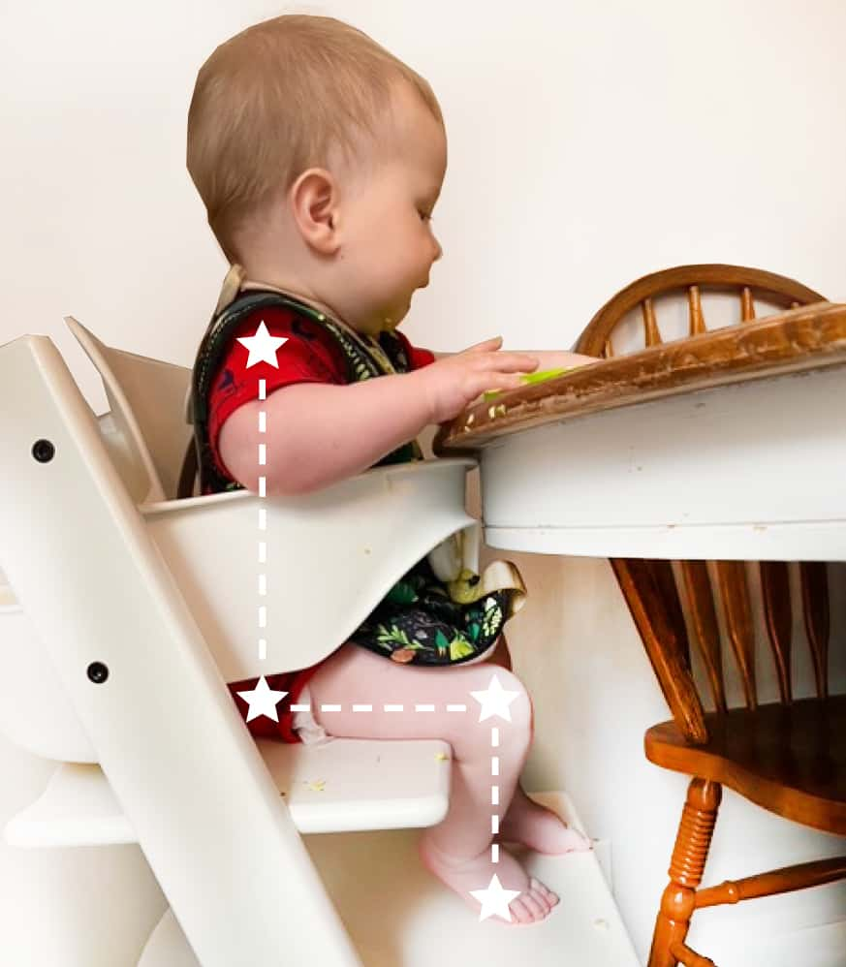

|  |
| --- |
| **ÖZET**  Sonuç olarak ideal mama taburesinde otururken;   * Bebeğinizin dik oturabilmesi * Bebeğin tepsideki yiyeceklere uzanarak kolayca ulaşabilmesi * Bebeğin koltuğun ortasında ve dik oturabilmesi (omuz ve kalça aynı hizada olacak şekilde) * Ayak desteğine güvenli bir şekilde ulaşabilmesi (dizleri kıvrık olduğunda da) gerekir. |

|  |
| --- |
| **KÜÇÜK BİR HATIRLATMA**   * Mama taburesini, tezgah veya masa yakınına koymayın. Çocuğunuz sandalyeyi devirmek için bu yüzeylere yeterince sert itebilir. * Küçük bir çocuğu asla mama sandalyesinde yalnız bırakmayın ve daha büyük çocukların üzerine tırmanmasına veya üzerinde oynamasına izin vermeyin. |

|  |
| --- |
| Bu broşürde yer alan bilgiler, çocuk doktorunuzun tıbbi bakım ve tavsiyelerinin yerine kullanılmamalıdır.  Çocuk doktorunuzun bireysel gerçeklere ve koşullara dayalı olarak önerebileceği tedavide farklılıklar olabilir.  **© 2023 Uzm.Dr. Özlem Murzoğlu. Tüm hakları saklıdır.** |

|  |
| --- |
|  |

|  |  |  |  |
| --- | --- | --- | --- |
|  | **UZM.DR.**  **ÖZLEM**  **MURZOĞLU** | **Barbaros Mah. Ak Zambak Sok. No: 3**  **Uphill Towers A/30 Ataşehir İstanbul**  0 216 688 44 83 - 0 546 688 44 83  [info@ozlemmurzoglu.com](mailto:info@ozlemmurzoglu.com)  [www.ozlemmurzoglu.com](http://www.ozlemmurzoglu.com) |  |